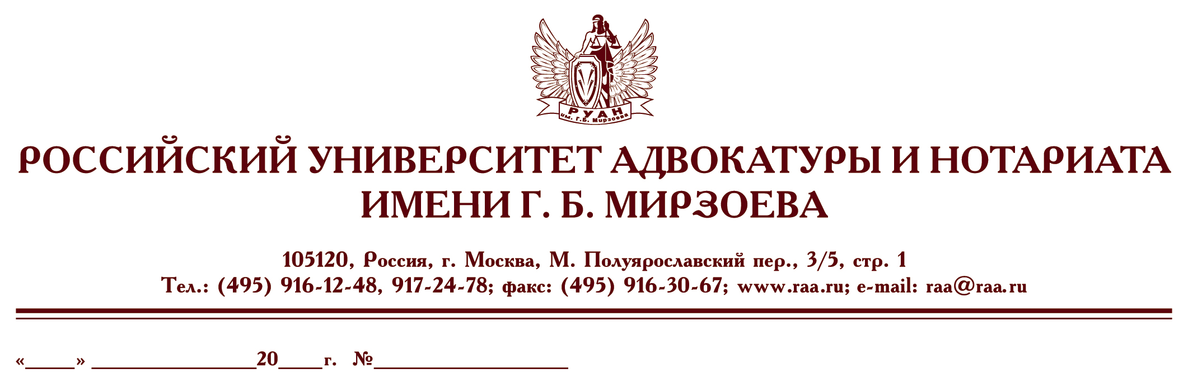

05 маа 24 б/н

Руководителю адвокатской палаты
Федеральная палата адвокатов РФ и Российсий университет адвокатуры и нотариата им. Г.Б. Мирзоева приглашает Вас и всех членов адвокатской палаты принять участие в семинаре

14.05 (1 день)  10-00/13-00  Zoom  14-00/16-00 | «Переговорные навыки адвоката»  Ведущие: Макаров Сергей Юрьевич – к.ю.н., советник ФПА РФ, адвокат АП МО, медиатор, доцент кафедры нотариата Университета им. О.Е. Кутафина (МГЮА)  Скабелина Лариса Александровна – к.п.н., доцент кафедры адвокатуры Университета им. О.Е. Кутафина (МГЮА)
24.05 (1 день)  Zoom  10-00/16-00 | «Особенности работы адвоката при рассмотрении споров в арбитражном процессе»  Ведущий: Романова Валерия Евгеньевна - к.ю.н., адвокат АП г. Москвы, доцент НИУ ВШЭ и ИГСУ РАНХиГС, доцент Департамента правового регулирования бизнеса Факультета права Национального исследовательского университета «Высшая школа экономики»
31.05. (1 день)  Zoom  10-00/16-00 | «Особенности рассмотрения отдельных категорий споров: корпоративные споры и споры, осложнённые иностранным элементом»  Ведущий: Романова Валерия Евгеньевна - к.ю.н., адвокат АП г. Москвы, доцент НИУ ВШЭ и ИГСУ РАНХиГС, доцент Департамента правового регулирования бизнеса Факультета права Национального исследовательского университета «Высшая школа экономики»

Вебинары будут проходить с использованием платформы Zoom.
Стоимость участия в вебинарах – 8000 рублей.
Для тех, кто не сможет все время быть в прямом эфире, будет предоставлена запись вебинаров
По окончании выдаются удостоверения о повышении квалификации на 8 ак. часов.

Для записи на курсы обращаться по тел.:
8-906-773-31-73 – Иванова Виктория Владимировна
или e-mail: scec_cprl@mail.ru

Оплата за обучения производится на р/с Российского университета адвокатуры и нотариата им. Г.Б. Мирзоева (НДС не облагается) (в Сбербанке или ВТБ).
Полное  Наименование | АВТОНОМНАЯ НЕКОММЕРЧЕСКАЯ ОРГАНИЗАЦИЯ ВЫСШЕГО ОБРАЗОВАНИЯ "РОССИЙСКИЙ УНИВЕРСИТЕТ АДВОКАТУРЫ И НОТАРИАТА ИМЕНИ Г.Б. МИРЗОЕВА"
Сокращенное  наименование | РУАН ИМЕНИ Г.Б. МИРЗОЕВА
Юридический адрес/ Почтовый адрес | 105120,  ГОРОД МОСКВА,  ПЕРЕУЛОК МАЛЫЙ  ПОЛУЯРОСЛАВСКИЙ,  ДОМ 3/5, СТР 1
ИНН/КПП | 9709102841/ 770901001
ОГРН | 1237700848582 присвоен 05.12.2023
Банк ПАО Сбербанк | ПАО СБЕРБАНК
БИК банка | 044525225
Расчётный счет | 40703810238000069039
Корреспондентский счет | 30101810400000000225
Банк ПАО ВТБ | Филиал «Центральный» Банка ВТБ (ПАО) в г. Москва
БИК банка | 044525411
Расчётный счет | 40703810700030000197
Корреспондентский счет | 30101810145250000411 в Главном управлении Банка России по Центральному федеральному округу г. Москва

С уважением,
Президент Федеральной палаты адвокатов РФ,
Руководитель Высших курсов
повышения квалификации адвокатов РФ
С. И. Володина

